КРАСНОЯРСКИЙ КРАЙ
ГОРОДСКОЙ ОКРУГ ГОРОД БОРОДИНО КРАСНОЯРСКОГО КРАЯ
АДМИНИСТРАЦИЯ ГОРОДА БОРОДИНО

ПОСТАНОВЛЕНИЕ

г. Бородино

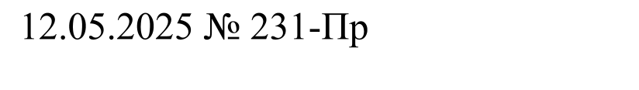

Об утверждении состава муниципальных комиссий по приемке оздоровительных учреждений города Бородино к началу летней оздоровительной кампании 2025 года

В соответствии с Законом Красноярского края от 07.07.2009 № 8-3618 «Об обеспечении прав детей на отдых, оздоровление и занятость в Красноярском крае», Законом Красноярского края от 22.02.2018 № 5-1402 «О внесении изменений в некоторые законы края, регулирующие отношения в сфере организации и обеспечения отдыха в сфере организации и обеспечения отдыха и оздоровления», на основании Устава города Бородино, ПОСТАНОВЛЯЮ:
1. Утвердить состав муниципальной комиссии по приемке обособленного подразделения Загородной оздоровительной базы «Шахтер» муниципального бюджетного учреждения дополнительного образования «Спортивная школа им. Г.А. Эллера» (далее – Загородная база «Шахтер» МБУ ДО «СШ им. Г.А. Эллера») к началу летней оздоровительной кампании 2025 года согласно Приложению 1.
2. Утвердить состав муниципальной комиссии по приемке лагерей дневного пребывания города Бородино к началу летней оздоровительной кампании 2025 года согласно Приложению 2.
3. Утвердить график приемки оздоровительных учреждений города Бородино к началу летней оздоровительной кампании 2025 года согласно Приложению 3.
4. Контроль за исполнением постановления возложить на заместителя Главы города Бородино Морозова А.А.
5. Обнародовать настоящее постановление в газете «Бородинский вестник» и разместить на официальном сайте городского округа города Бородино Красноярского края в информационно-телекоммуникационной сети Интернет (www.borodino24.gosuslugi.ru).
6. Постановление вступает в силу в день, следующий за датой его официального опубликования в газете «Бородинский вестник».

Глава города Бородино А.Ф. Веретенников
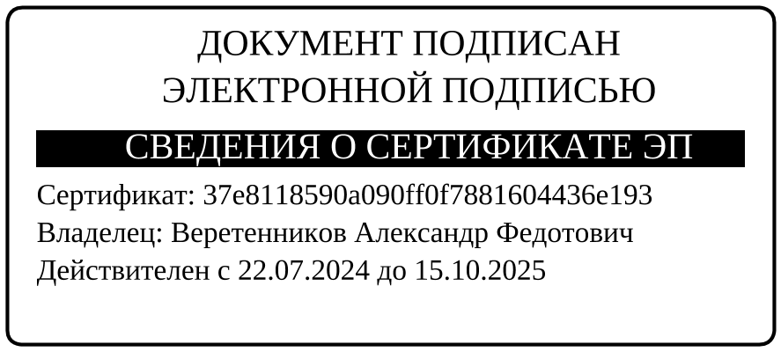

Ромазанова
4-41-85

Приложение 1
к постановлению администрации города Бородино
от 12.05.2025 № 231
« Об утверждении состава
муниципальных комиссий
по приемке оздоровительных
учреждений города Бородино
к началу летней оздоровительной
кампании 2025 года»

Состав муниципальной комиссии по приемке
Загородной базы «Шахтер» МБУ ДО «СШ им. Г.А. Эллера»
к началу летней оздоровительной кампании 2025 года

№ п/п | ФИО | Занимаемая должность
1 | Иванина О.А. | Заместитель Главы города Бородино по общественно-политической работе, председатель комиссии
2 | Дворянчик А.В. | И.о. начальника Отдела образования администрации города Бородино, заместитель председателя комиссии
3 | Данилова Е.А. | Ведущий специалист Отдела образования администрации города Бородино, секретарь комиссии
4 | Егорова О.В. | Заведующий детским поликлиническим отделением КГБУЗ «Бородинская городская больница»  (по согласованию)
5 | Лапо А.В. | Главный государственный инспектор Рыбинского района Красноярского края по пожарному надзору  (по согласованию)
6 | Ковалева Г.В. | Ведущий инженер технического отдела контроля  и мониторинга зданий, сооружений  и загородных оздоровительных лагерей
7 | Грецов В.В. | Главный специалист по гражданской обороне, чрезвычайным ситуациям, пожарной безопасности администрации города Бородино
8 | Тихончук Ю.А. | Начальник ОДН МО МВД России «Бородинский»
9 | Прудько К.А. | Заместитель начальника полиции по охране общественного порядка МО МВД России «Бородинский»
10 | Сапожников В.С. | Директор Загородной базы «Шахтер» МБУ ДО  «СШ им. Г.А. Эллера»
11 | Власенко К.В. | Начальник территориального отдела Управления Федеральной службы по надзору в сфере защиты  прав потребителей и благополучия человека  по Красноярскому краю в г. Заозерном - главный государственный санитарный врач по г. Заозерному,  г. Бородино, г. Уяру, Партизанскому, Рыбинскому, Саянскому и Уярскому районам по Красноярскому краю в г. Заозерном (по согласованию)
12 | Шледовец Р.В. | начальник ПЦО ОВО по Канскому району - филиала ФГКУ УВО ВНГ по Красноярскому краю (по согласованию)
13 | Аничкина Е.Л. | Председатель городской организации Профсоюза работников образования
Приложение 2
к постановлению администрации города Бородино
от 12.05.2025 № 231
« Об утверждении состава
муниципальных комиссий
по приемке оздоровительных
учреждений города Бородино
к началу летней оздоровительной
кампании 2025 года»

Состав муниципальной комиссии по приемке
лагерей дневного пребывания города Бородино
к началу летней оздоровительной кампании 2025 года

№ п/п | ФИО | Занимаемая должность
1 | Дворянчик А.В. | И.о. начальника Отдела образования администрации города Бородино,  председатель комиссии
2 | Данилова Е.А. | Ведущий специалист Отдела образования администрации города Бородино,  секретарь комиссии
3 | Егорова О.В. | Заведующий детским поликлиническим отделением КГБУЗ «Бородинская городская больница»
4 | Грецов В.В. | Главный специалист по гражданской обороне, чрезвычайным ситуациям, пожарной безопасности администрации города Бородино
5 | Тихончук Ю.А. | Начальник ОДН МО МВД России «Бородинский»
6 | Прудько К.А. | Заместитель начальника полиции по охране общественного порядка МО МВД России «Бородинский»

Приложение 3
к постановлению администрации города Бородино
от 12.05.2025 № 231
« Об утверждении состава
муниципальных комиссий
по приемке оздоровительных
учреждений города Бородино
к началу летней оздоровительной
кампании 2025 года»

График приемки оздоровительных учреждений города Бородино
к началу летней оздоровительной кампании 2025 года

№ п/п | Наименование учреждения | Дата (срок) приемки
1 | Загородная база «Шахтер» МБУ ДО  «СШ им. Г.А. Эллера» | 04.06.2025 г.
2 | Лагерь дневного пребывания МБОУ «СОШ № 1» | 28.05.2025 г.
3 | Лагерь дневного пребывания МБОУ СОШ № 2 | 28.05.2025 г.
4 | Лагерь дневного пребывания МБОУ СОШ № 3 | 28.05.2025 г.

